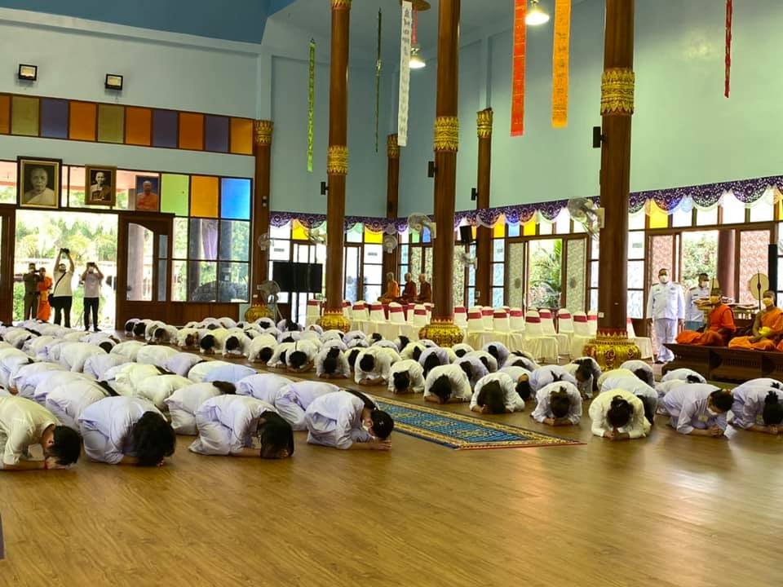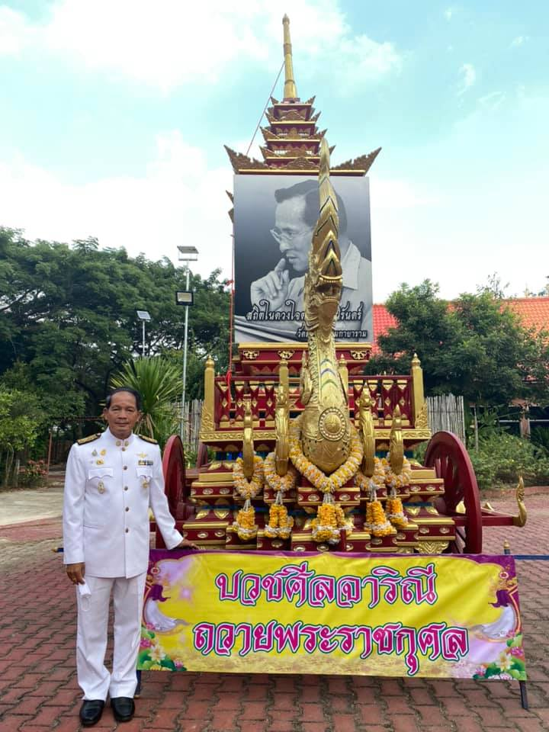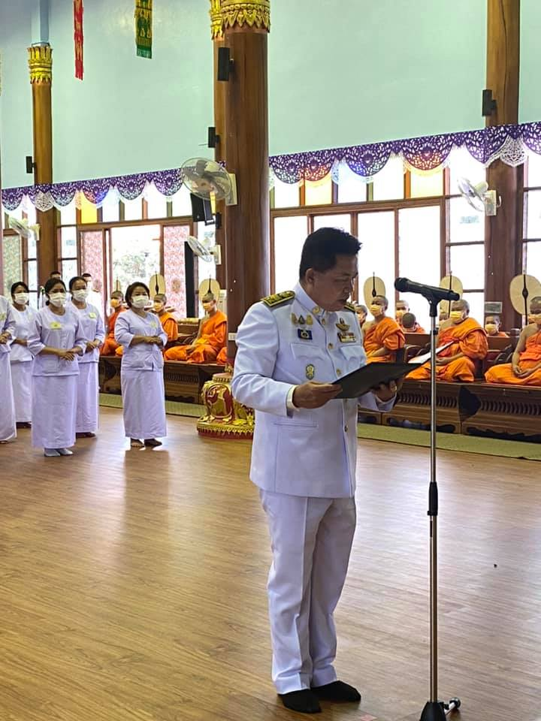**เข้าร่วมกิจกรรมส่งเสริมการมีจิตสำนึกที่ดีร่วมกับอำเภอแม่สายและทุกภาคส่วน ในกิจกรรมบวชศีลจาริณี**

